ZEG JA! Liefdesgeloftes in het Red Star Line Museum
25 en 26 september 2021

Bijlage: De ceremoniemeesters
Foto’s: Sigrid Spinnox
Soe Nsuki
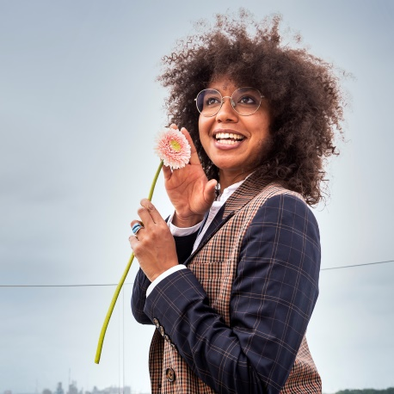
Standup comedian, positivo en mens op aarde. Bij Soes liefdesceremonie staan plezier maken en verbinding centraal. Denk: diep in elkaars ogen kijken, positieve dingen benoemen en een gepersonaliseerde handshake. Want niets zegt "ja, ik wil" als een geheim handgebaar tussen geliefden.
za 25/09
10u-14u
Lotte Dodion
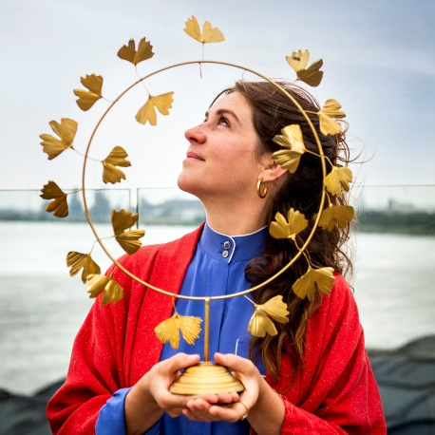
Dichter, performer en poëziemissionaris
In de ceremonie van Lotte staat de taal van de liefde centraal. Lotte brengt de woorden, jullie de liefde. Samen leggen jullie nieuwe geloften af die voor altijd in jullie hartkamers zullen blijven zinderen.
za 25/09
14u-18u
Jaouad Alloul
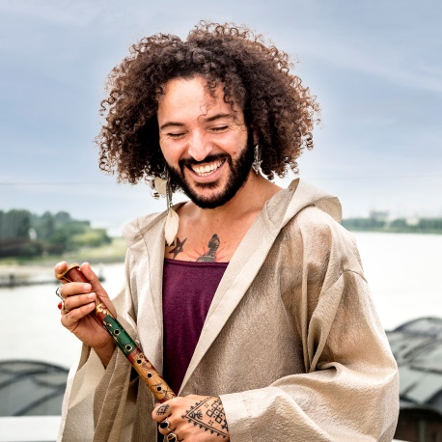
Kunstenaar, ondernemer, levensgenieter en eeuwige romanticus.
Jaouad neemt jullie mee naar het eerste moment, het moment van ontmoeting. Samen ontdekken jullie wat de eeuwige vlam bij jullie doet branden. Een streepje muziek en het ritme van een liefdevol hart dat klopt voor elkaar, maakt de ceremonie compleet.
zo 26/09
10u-14u
Iris Carta
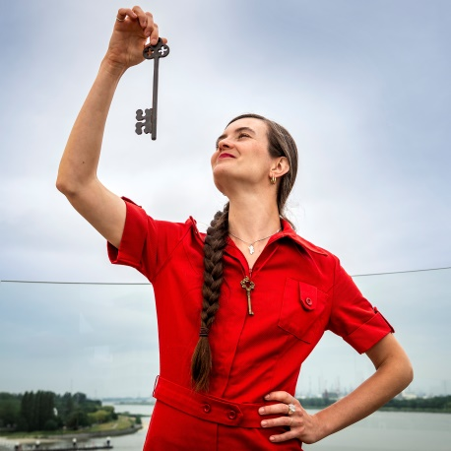
Ritualiste, performer, kunstenaar, nomade, doula en circushart.
Iris maakt met jullie een mini-reis naar de geheime kamer van de liefde. Ze helpt je eerst je hart te ontgrendelen om daarna vol vertrouwen nog dieper te verbinden in liefde.
zo 26/09
14u-18

